תלקיט ללימוד סנכרוני
גמרא בבא בתרא
12 שנות לימוד
אנו רואים בקיום טוהר הבחינות משימה חינוכית, ערכית ומוסרית, שהמערכת כולה נקראת להיערך להצלחתה.

באחריות הנבחן/ הנבחנת לשמור על טוהר הבחינות בהתאם לכללים ולהנחיות בעל פה ובכתב על גבי שאלון הבחינה ועל ידי אחראי/ת הבחינה.

בהצלחה!

- כל הזכויות שמורות למשרד החינוך -

מבנה התלקיט ומפתח הערכה:

8 יחידות בחינה

חלק א' – מבוא לתושב"ע
יחידה – 1 הכרת ספרות הקודש
יחידה – 2 התמצאות במבנה דף הגמרא
יחידה – 3 מושגים בגמרא

חלק ב' - סוגיות
יחידה - 4 משנה
יחידה – 5 היזק ראיה שמיה היזק או לא
יחידה – 6 סתירת בית כנסת
יחידה – 7 דיני גבאי צדקה, זכות ומעלת הצדקה
יחידה – 8 מבחן מסכם

כל 8 החלקים בתלקיט הם חובה.

מפתח הערכה:
יחידה -1........................... 8 נקודות
יחידה -2........................... 8 נקודות
יחידה -3........................... 8 נקודות
יחידה -4......................... 14 נקודות
יחידה -5......................... 14 נקודות
יחידה -6......................... 14 נקודות
יחידה -7......................... 14 נקודות
יחידה –8 מבחן מסכם.......20 נקודות
סה''כ לכל חלקי התלקיט 100 נקודות

מבוא לתושב"ע
יחידה 1- הכרת ספרות הקודש

- גש לארון ספרים שבביתך ורשום שלוש מסכתות מכל אחד מששת סדרי המשנה?
- זרעים __________________________________________
- מועד ___________________________________________
- נשים ___________________________________________
- נזיקין ___________________________________________
- קדשים __________________________________________
- טהרות __________________________________________

- סדר את התקופות על פי הרצף הכרונולוגי וכתוב שם של דמות או ספר שנכתב באותה
תקופה?
___ ראשונים __________________________________
____ נביאים ____________________________________
____ אמוראים ___________________________________
____ אנשי כנסת הגדולה ___________________________
____ גאונים ____________________________________
____ אחרונים _________________________________
____ תנאים ____________________________________

יחידה 2
התמצאות במבנה דף הגמרא

- א. פתח גמרא בבא בתרא דף ט' עמוד א' וכתוב את כל המדורים המובאים מסביב לגמרא? __________________________________________________________________________________________________________________________
- הסבר למה מיועד אחד המדורים שכתבת בסעיף הקודם? (לא רש"י ותוספות) __________________________________________________________________________________________________________________________
- בשורה מספר 8 מתחילת השורות הרחבות הגמרא מביאה הלכה שאומר רב אסי,
כתוב באיזה חלק וסימן בשולחן ערוך עלי לבדוק האם דין זה נפסק להלכה? _____________________________________________________________
- הסבר את המושגים הבאים:
א. תנן _________________________________________________________
ב. איתמר _______________________________________________________
ג. מיתיבי ______________________________________________________
ד. דילמא _______________________________________________________
ה. תיקו ________________________________________________________
ו. תיובתא _______________________________________________________

יחידה 3
מושגים בגמרא
דף ז' עמוד ב'
כופין אותו לבנות לעיר כו' [כופין אותו לבנות לעיר חומה ודלתים ובריח. רבן שמעון בן גמליאל אומר: לא כל העיירות ראויות לחומה.]: תנו רבנן כופין אותו לעשות לעיר דלתים ובריח, ורבן שמעון בן גמליאל אומר: לא כל העיירות ראויות לחומה, אלא עיר הסמוכה לספר ראויה לחומה, ושאינה סמוכה לספר - אינה ראויה לחומה. ורבנן? זימנין דמקרו ואתי גייסא. בעא מיניה רבי אלעזר מרבי יוחנן: כשהן גובין לפי נפשות גובין או דילמא לפי שבח ממון גובין? אמר ליה: לפי ממון גובין, ואלעזר בני קבע בה מסמרות איכא דאמרי בעא מיניה רבי אלעזר מרבי יוחנן: כשהן גובין: לפי קירוב בתים הן גובין או דילמא לפי ממון גובין אמר ליה: לפי קירוב בתים הן גובין, ואלעזר בני קבע בה מסמרות. רבי יהודה נשיאה רמא דשורא אדרבנן אמר ריש לקיש: רבנן לא צריכי נטירותא, דכתיב (תהלים קלט יח) אספרם מחול ירבון הקיצתי ועודי עמך] 'אספרם' – למאן? אילימא לצדיקים, דנפישי מחלא - השתא כולהו ישראל כתיב בהו (בראשית כב יז) [כי ברך אברכך והרבה ארבה את זרעך ככוכבי השמים וכחול אשר על שפת הים [וירש זרעך את שער איביו] - צדיקים עצמם מחול ירבון? אלא הכי קאמר אספרם למעשיהם של צדיקים, מחול ירבון; וקל וחומר: ומה חול, שמועט [, מגין על הים - מעשיהם של צדיקים, שהם מרובים - לא כל שכן שמגינים עליהם. כי אתא לקמיה דרבי יוחנן, אמר ליה: מאי טעמא לא תימא ליה מהא: (שיר השירים ח י) אני חומה ושדי כמגדלות [אז הייתי בעיניו, כמוצאת שלום]: אני חומה - זו תורה; ושדי כמגדלות –

עיין בקטע הגמרא המובא לפניך :
- העתק שני שמות תנאים המובאים בקטע זה?
_______________________________________________________________
- העתק שם של אמורא המובא בקטע זה?
_______________________________________________________________
- חפש בקטע זה מילת פתיחה למקור מדברי תנאים?
_______________________________________________________________
- מצא מילת פתיחה לקושיא?
_______________________________________________________________
- מצא מילת פתיחה לתרוץ ?
_______________________________________________________________
- מצא אחד משלוש עשרה מידות שהתורה נדרשת בהם?
_______________________________________________________________
חלק שני
יחידה-4
משנה
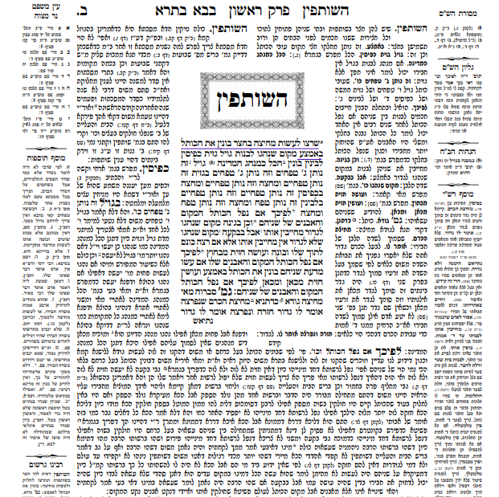

- למד את המשנה ותן כותרת לנושא בו עוסקת המשנה?
____________________________________________________________________________________________________________________________________
- עיין ברש"י ד"ה השותפין והסבר באיזה חצר עוסקת המשנה?
____________________________________________________________________________________________________________________________________
- בחלקו של מי בונים את הכותל, ומדוע?
____________________________________________________________________________________________________________________________________
- הסבר מהם גויל, גזית, כפיסין, ולבנים ומה רוחבו של כל סוג כותל?
______________________________________________________________________________________________________________________________________________________________________________________________________
- מה השטח שכל שותף צריך לתת לבניית הכותל? פרט
______________________________________________________________________________________________________________________________________________________________________________________________________
- שותף אחד רוצה כותל לבנים והשני רוצה גזית, האם אחד יכול לכפות את חבירו?
____________________________________________________________________________________________________________________________________
- אם נפל הכותל אחרי שנים רבות האם אחד יכול לטעון שכל הכותל שלו, הסבר מדוע?
____________________________________________________________________________________________________________________________________

יחידה 5
היזק ראיה שמיה היזק או לא

"השותפין שרצו לעשות מחיצה בחצר – בונין את הכותל באמצע"
סוגיא זו עוסקת בדין היזק ראיה האם אדם יכול לחייב את חברו להשתתף אתו בכותל כדי למנוע היזק ראיה, ומה התנאים לכך, הגמרא דנה בפירוש המשנה כדי לברר דין זה.

למד את הסוגיא ומלא את הטבלא.
 | "היזק ראיה לאו שמיה היזק" | "היזק ראיה שמיה היזק"
פירוש המילה "מחיצה"

הוכחה להסבר

באיזו חצר מדובר?

מה הם "רצו"?

מה היו עושים אם לא היה רצון של שניהם?
קושיית הגמרא על שיטה זו
תשובת הגמרא | אין תשובה

יחידה –6
סוגיית סתירת בית כנסת דף ג:
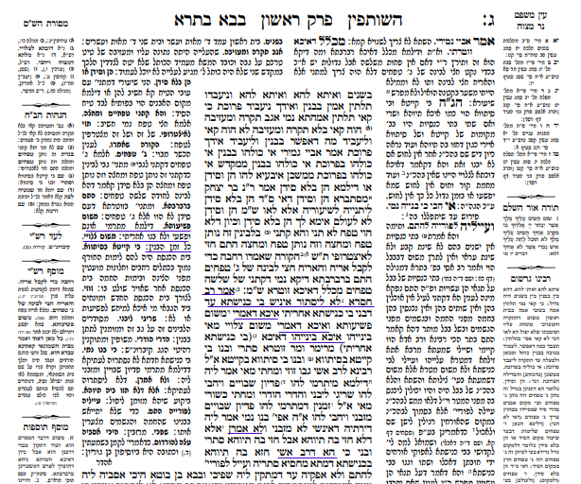

- מה ההלכה שפוסק רב חסדא לגבי הריסת בית כנסת ישן ?
______________________________________________________________________________________________________________________________
- עיין ברש"י והסבר מהי "פשיעותא" ?
______________________________________________________________________________________________________________________________
- עיין ברש"י והסבר מהו "צלויי" ?
______________________________________________________________________________________________________________________________

- לפי איזה משני הטעמים יהיה מותר להרוס בית כנסת ישן לפני בניית החדש כאשר יש בית כנסת נוסף באותו מקום ?
______________________________________________________________________________________________________________________________
- הסבר את מעשיהם של מרימר ומר זוטרא?
______________________________________________________________________________________________________________________________
- מהי שאלתו הראשונה של רבינא לרב אשי? מהי תשובת רב אשי?
_____________________________________________________________________________________________________________________________________________________________________________________________
- מהי שאלתו השנייה של רבינא? מהי התשובה כעת?
_____________________________________________________________________________________________________________________________________________________________________________________________
- הסבר מהו "תיוהא", ומה הדין במקרה זה?
_____________________________________________________________________________________________________________________________________________________________________________________________
- הגמרא מביאה סיפור שהיה עם רב אשי, כתוב את הסיפור ומדוע נהג כך?
____________________________________________________________________________________________________________________________________________________________________________________________________________________________________________________________

יחידה-7
הלכות גבאי צדקה –דף ח' ע"ב

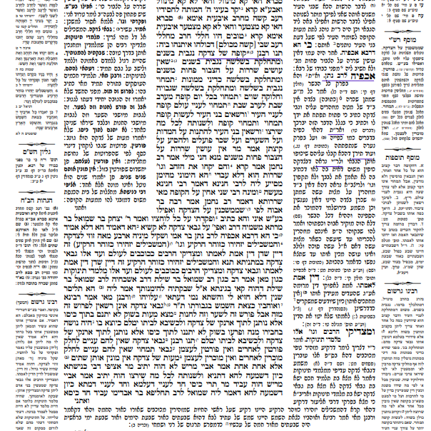

סוגיא זו עוסקת בדינים הנוגעים לגבאי צדקה כיצד צריכים להתנהג בכספי צדקה, כמה גבאים צריכים לטפל בקופה, והאם יכולים לכפות על מצוות צדקה.
למד את הסוגיא והשלם בכמה אנשים מתבצע כל אחד מהשלבים הבאים בצדקה ומדוע.

 | מס' האנשים | הסבר
גביית הצדקה
חלוקת הצדקה

ב. השלם בכמה אנשים מתבצע כל אחד מהשלבים הבאים בתמחוי ומדוע.
 | מס' האנשים | הסבר
גביית התמחוי
חלוקת התמחוי

ג. "אין עושים שררות על הציבור פחות משניים" – מה המקור לכך?
____________________________________________________________________
ד. מהי הכפייה שיש בצדקה? _______________________________________________
____________________________________________________________________
ה. האם מותר למנות שני אחים לניהול הצדקה?
_______________________________________________________________
ו. ומה הדין לגביית הצדקה? ומה ההבדל? __________________________________________________________________
__________________________________________________________________
ז. ממי מותר לקחת צדקה בכפיה?
__________________________________________________________________
ח. תוס' (ד"ה 'אכפיה לרב נתן') שואל, כיצד כפה רבא את רב נתן בר אמי לשלם צדקה. הסבר את
שאלת תוס'.
__________________________________________________________________
__________________________________________________________________
ט. תוספות מביא ג' תירוצים על קושיא זו כתוב שנים מהם? __________________________________________________________________
__________________________________________________________________
__________________________________________________________________
י. עיין בגמרא וכתוב שלשה דברים שנדרש גבאי הצדקה לעשות כדי שלא יחשדו אותו בגניבה.
__________________________________________________________________
__________________________________________________________________
__________________________________________________________________

זכות מצות הצדקה – דף ט ע"ב –י ע"א
ואמר רבי יצחק: כל הנותן פרוטה לעני מתברך בשש ברכות, והמפייסו בדברים - מתברך בי"א ברכות.

הנותן פרוטה לעני מתברך בשש ברכות, דכתיב: (ישעיהו נח, ז-ט) "הֲלוֹא פָרֹס לָרָעֵב לַחְמֶךָ וַעֲנִיִּים מְרוּדִים תָּבִיא בָיִת כִּי תִרְאֶה עָרֹם וְכִסִּיתוֹ וּמִבְּשָׂרְךָ לֹא תִתְעַלָּם"
- א. עיין בנביא ישעיהו נח וצטט מהפסוק את שש הברכות שמתברך נותן פרוטה לעני?
- _________________________________
- _________________________________
- _________________________________
- _________________________________
- _________________________________
- _________________________________

ב. הסבר בלשונך שתיים מהברכות שכתבת בשאלה הקודמת?
________________________________________________________________________________________________________________________________________________________________________________________________

והמפייסו בדברים מתברך באחת עשרה ברכות, שנאמר: (ישעיהו נח, י-יב) "וְתָפֵק לָרָעֵב נַפְשֶׁךָ וְנֶפֶשׁ נַעֲנָה תַּשְׂבִּיעַ וכו'"
2.א. עיין בנביא וצטט מהפסוק את אחת עשר הברכות שמתברך מפייס עני בדברים?
- ________________________________
- ________________________________
- ________________________________
- ________________________________
- ________________________________
- ________________________________
- ________________________________
- ________________________________
- ________________________________
- ________________________________
- ________________________________

ב. הסבר בלשונך 3 ברכות מהברכות שכתבת בסעיף הקודם?
______________________________________________________________________________________________________________________________
_______________________________________________________________
ג. כתוב ספור המובא בגמרא או ספור אחר שמצאת על מעלת הצדקה ?
__________________________________________________________________________________________________________________________________________________________________________________________________________________________________________________________________________________________________________________________________________________________________________________________

יחידה 8
מבחן מסכם

- "השותפין שרצו לעשות מחיצה בחצר, אם נפל הכותל המקום והאבנים של שניהם"
מה הסיבה שאם נפל הכותל לאחר זמן המקום והאבנים של שניהם?
______________________________________________________________________________________________________________________________
- הגמרא מביאה ב' פירושים למילה כותל 1. גודא 2. פלוגתא
א. באר את הוכחת הגמרא ללשון גודא? ב. באר את הוכחת הגמרא ללשון פלוגתא?
א._____________________________________________________________________________________________________________________________
ב._____________________________________________________________________________________________________________________________
- כיצד הוכיחה הגמרא מהמשנה שהיזק ראיה לא שמיה היזק?
_________________________________________________________________
____________________________________________________________________________________________________________________________________
- מדוע אסור לסתור בית כנסת עד שיבנה חדש? (2) ______________________________________________________________________________________________________________________________________________________________________________________________________
- מה הדין כשיש מקום אחר להתפלל, ובאיזה מקרה הותר בכל מקרה לסתור ? ______________________________________________________________________________________________________________________________________________________________________________________________________
- קופה של תמחוי בכמה גובים, ובכמה מחלקים ומדוע? ______________________________________________________________________________________________________________________________________________________________________________________________________

- מתי גובים מבני העיר לתמחוי ולמי נותנים ? ______________________________________________________________________________________________________________________________________________________________________________________________________
- מדוע עבודתם של גבאי צדקה נחשבת שררה? ______________________________________________________________________________________________________________________________________________________________________________________________________

בהצלחה

